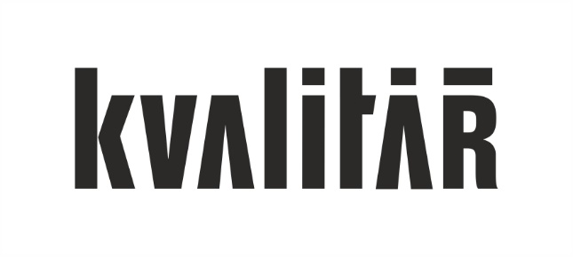

Tisková zpráva

Praha, 21. 08. 2017

ACTIVE PUBLIC SPACE
31.8 – 22.9. 2017
Kvalitář, Senovážné nám. 17, 110 00 Praha 1
Vernisáž: 30. 8. 2017
Projekt Aktivní veřejný prostor se věnuje technologickým inovacím a možnostem, které nám nabízí současná společnost v městském prostředí.

Veřejný prostor, který dnes obýváme, se formoval před průmyslovou revolucí či během ní. Současná společnost začíná ale fungování uliček, bulvárů, náměstí a parků ovlivňovat skrze nové technologie. „ Klademe si za cíl ukazovat, jak se technologie může zapojit do městského života ve více rafinované podobě, než jen ve formě solárních košů nebo laviček na dobíjení“ vysvětluje Yvetta Vašourková z pořádající organizace CCEA – MOBA ( centrum pro středoevropskou architekturu ). Veřejný prostor může být transformován do aktivní podoby podporující interakci lidí. A sloužit k tomu má chemie, nově vyvinuté materiály nebo fyzikální objevy. Cílem je vytvářet udržitelné prostředí s vysokou kvalitou života. Jak a zda je to možné se pokusí odpovědět výstava Active Public Space v Kvalitáři.

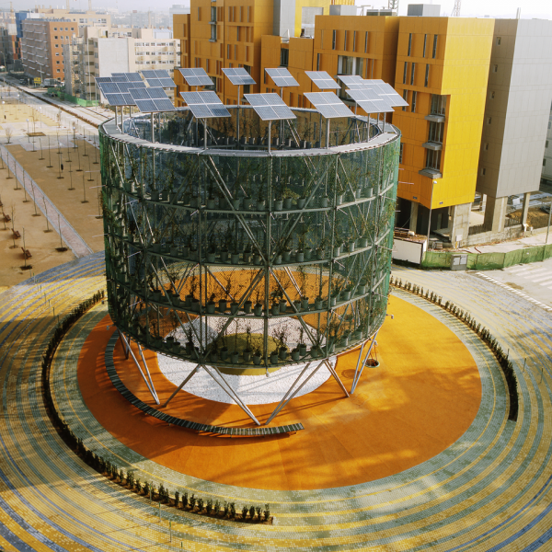Eco Boulevard

Základem pro změnu jsou podle tvůrců výstavy inteligentní městské technologie kombinující software a hardware. Ty umožňují sběr dat v reálném čase, generování energie, její následné skladování, dokáží přizpůsobovat materiály nebo řídit společný prostor v reálném čase. „Skutečnou revoluci v tomto ohledu začíná dělat studio Breinco, které v Barceloně realizovalo stupňovité zahrady postavené z fotokatalytických dlažebních kamenů, jež jsou schopny přirozeně čistit ovzduší od škodlivých oxidů dusíku.“ vyzdvihuje kurátor galerie Kvalitář Jan Dotřel jeden z projektů. Dalším je pak například světélkující chodník pro cyklisty inspirovaný obrazem Vincenta van Gogha nebo Eco – Boulvard stojící v Madridu.

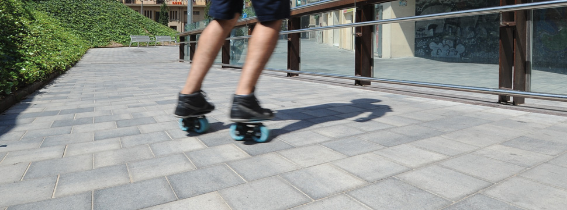 Pavement Breinco Airclean

Výstava představí dalších 33 vybraných příkladů těchto „chytrých“ realizací v Evropě. Projekty byly vybírány tak, aby ukázaly širokou škálu možností, které nám současné technologie nabízí. Spojuje je ale jedna věc. Snaha o dlouhodobou udržitelnost, respekt k přírodě a maximální využití vědy 21.století. Mezi vystavenými projekty uvidí návštěvníci například také projekt Yellow Fog umělce Olafura Eliassona. Ten se snažil prostřednictvím mlhy poukázat na přítomnost vody ve vzduchu a výsledkem jsou působivé intervence do veřejného prostoru.

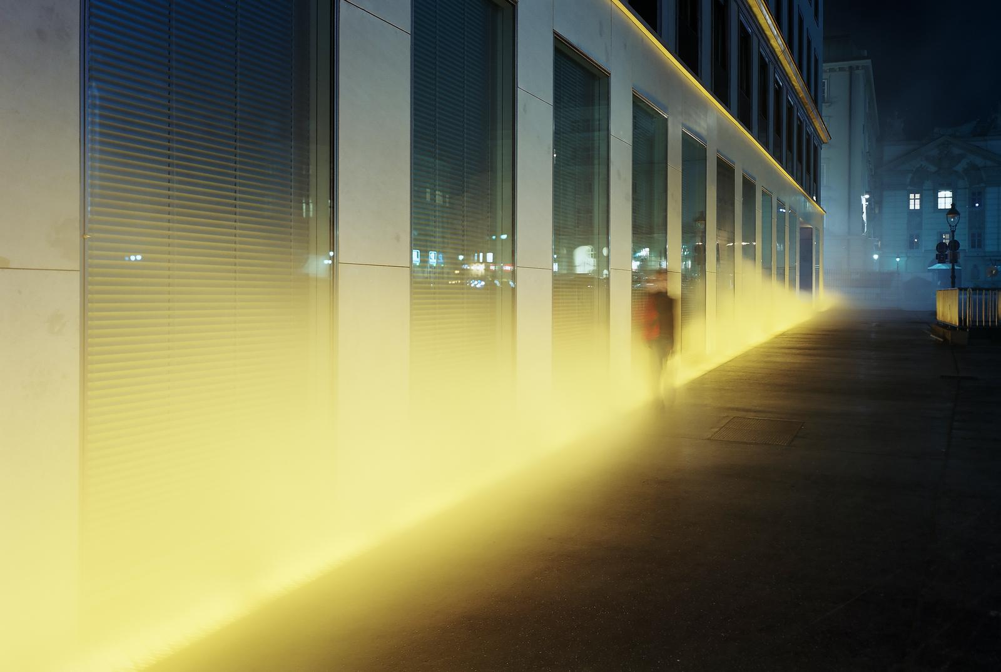Yellow Fog

Současně s městskými realizacemi budou představeny tři experimentální instalace, které během projektu vznikly v Praze, Barceloně a Vídni.

Dvouletý projekt vznikl ve spolupráci CCEA – Centre for Central European Architecture, IAAC - Institute for advanced architecture of Catalonia a Die Angewandte - Vysoké školy uměleckoprůmyslové ve Vídni.

Experimentální instalace
Praha
Vzduch - Pohyb – Zvuk
I.P.Pavlova, 01 - 15.06. 2017
Pražský happening vznikl ve spolupráci s intermediálním umělcem Michalem Kindernayem. Byl zaměřen na náměstí I.P.Pavlova, kde se denně pohybuje 50 000 lidí.
Vznikla série instalací zaměřená na kvalitu ovzduší, pohyb lidí a hluk na jednom z nefrekventovanějších míst Prahy. Zdrojem všech informací se stala měřená digitální data. Podstatou bylo upozornit a specifickou formou komunikovat získané data s veřejností. Instalace byla součástí dlouhodobého projektu CCEA zaměřujícího se na transformací pražské magistrály v kvalitní městský bulvár – Magistrála = Nová pražská třída. www.magistrala.eu
Michal Kindernay
je umělec a kurátor. Absolvoval studia na FaVU v Brně a v Centru audiovizuálních studií na FAMU. Jeho audiovizuální instalace propojují oblasti a nástroje umění, technologie a vědy. Často se dotýká témat ekologie a skrze aplikování technologických přístupů ve vztahu k přírodě reflektuje problematiku environmentálních otázek. Jeho práce zahrnují videoperformance a interaktivní instalace, intermediální a dokumentární projekty a hudební zvukové kompozice. Je spoluzakladatelem umělecké organizace yo-yo, iniciátorem projektu RurArtmap, byl členem kolektivu galerie Školská 28 v Praze. Jako pedagog působí v rámci nového magisterského programu na Prague College a externě v Centru audiovizuálních studií FAMU v Praze.
Barcelona
Poblejoc
San Marti, 12-22.9.2016
Instalace v Barceloně byla vyvinuta v rámci pilotního projektu SUPERILLA, jehož cílem je testovat tento nový dopravní koncept v oblasti San Marti. Cílem koncepce je vytvořit novou hierarchii dopravy v rámci barcelonských bloků a tak vytvářet kvalitnější prostředí pro rezidenty.
POBLEJOC byla jako městská hra s cílem aktivovat veřejný prostor. Nový mobiliář lavice se stromem, městským sadem, tržištěm, stolem na ping pong a obrazovkou si mohli obyvatelé volně přesouvat.
Prostorové konfigurace byly následně pomocí dronů namapovány, aby se získaly data o dynamice prostoru nabízející nový pohled na využití prostoru.
Vídeň
Kepos
MAK, 06 -22.6.2017
Kepos nebo-li společná postdigitální zahrada předvádí možnosti informačních a komunikačních technologií (ICT) ve veřejném prostoru. Aktivně zapojuje občany. KEPOS se prostřednictvím sociálních médií zapojuje do komunity a tak přeměňuje své prostředí na aktivního účastníka městského života. Pavilon není určen pouze k tomu, aby poskytoval přístřeší v městském kontextu, ale zabývá se také komunikací svého současného stavu. Pomocí světla a sociálních sítí KEPOS ukazuje aktuální potřebu zavlažování rostlin. Účastníci následně pomocí dotyků rostlin aktivují hydrataci. KEPOS rovněž sleduje a zveřejňuje kvalitu ovzduší, teplotu a světelné podmínky uvnitř i vně, aby informoval o svém mikroklimatu.

State of Art – prezentované realizace

Enric Ruiz Geli/Cloud 9
Yellow Fog / Olafur Eliasson
Smart highway
Pavement Breinco Airclean
Eco Boulevard
Van Gogh Bicycle Path

Projekt je součásti evropského projektu Active Public Space www.activepublicspace.org
Projekt byl podpořen Evropskou unií v rámci programu Creative Europe.

Kvalitář je unikátní prostor v centru Prahy, který razí myšlenku, že jednotlivé složky umění se mají doplňovat a fungovat společně. Prezentuje aktuální umělecké trendy, prodává české výtvarné umění, realizuje architektonické projekty pro náročnou klientelu, nabízí původní nábytek od předních osobností designu a disponuje odborníky, kteří rozumí současnému světu umění. Podobný koncept reprezentuje v České republice jako jediný.

Kontakt pro novináře
Veronika Pařízková
veronika@kvalitar.cz
+ 420 739 30 40 60

www.kvalitar.cz
fb.com/KVALITAR
instagram.com/kvalitar

